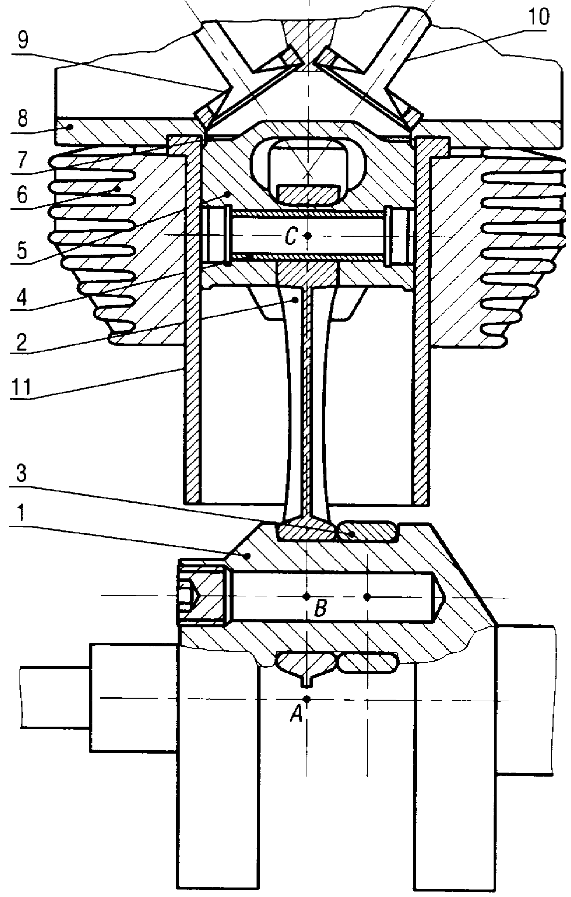
Embiellage de moto
y
z

- Presentation

Un embiellage de moto disposé en V à 90° se compose d'un vilebrequin 2, de deux bielles 3 et 4, de deux pistons 5 et 5'. Une partie du moteur est représentée sur la vue en coupe ci-contre.

12

4

11

3

2
Les autres composants du moteur sont les suivants : axe de piston 12, ailettes de refroidissement 6, joint de culasse 7, culasse 8, soupape d'admission 9, soupape d'échappement 10, chemise 11, bloc moteur 1.

- Données

Le moteur est schématisé sur le dessin figurant au verso, dans la position angulaire θ = 65°

AB = 39 mm BC = BD = 140 mm Ø pistons (5 et 5’) = 83 mm
La fréquence de rotation du moteur durant l’étude de mouvement sera constante : N_{2/1} = 5000 tr/min.

- Questions

1) Nature du mouvement de 2/1 :
➲ M^{vt}_{2/1} : Rotation de centre A.

2) En sachant que N_{2/1} = 5000 tr/min, et connaissant les dimensions du vilebrequin (voir figure 2), déterminer ║V_{B∈2/1}║ et tracer le vecteur sur la figure 2:
$$ω\text{1/0}=\frac{π×N\text{1/0}}{\text{30}}=\frac{π×\text{5000}}{\text{30}}=\text{523,6}$$
La vitesse angulaire du vilebrequin 2 par rapport au bloc moteur 1 est ω_{2/1} = 523,6 rad/s

AB = 39 mm = 0,039 m V_{B∈2/1} = Entraxe maneton × ω_{2/1} = [AB] × ω_{2/1} = 0,039 × 523,6
soit V_{B∈2/1} = 20,42 m/s
Donc ||V_{B∈2/1} || = 20,42 m/s

3) Quelle est la nature des mouvements M^{vt}_{5/1} et M^{vt}_{5’/1} :

➲ M^{vt}_{5/1} : translation rectiligne de direction AC
➲ M^{vt}_{5’/1} : translation rectiligne de direction AD

× CIR 2

Triangle des vitesses CIR 2

× CIR 1

Direction
de V_{D 5’/1}
V_{D 5’/1}

= V_{D 4/1}

2 3 1
1 4
2/1
V_{B 2/1} = V_{B 3/1} = V_{B 4/1}

Direction
de V_{C 5/1}
Triangle des vitesses CIR 1
V_{C’ 5/1}
V_{C 5/1} = V_{C 3/1}
×
C’
×
D’
V_{D’ 5’/1}
Echelle : 1 cm ↔ 2 m/s

6) Utiliser la méthode du centre instantané de rotation (CIR) pour déterminer graphiquement
||V_{C 5/1}|| et ||V_{D 5’/1}|| en m/s.

Calcul : 10,5 × 2 = 21 ║V_{C} _{5/1}║= 21 m/s Calcul : 5,5 × 2 = 11 ║V_{D} _{5’/1}║= 11 m/s

